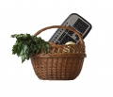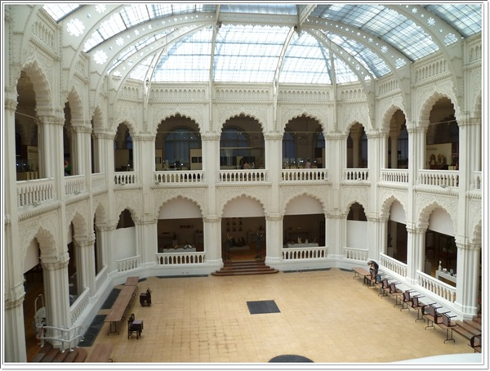
Ezüstnet Egyesület

Látogatásunk az Iparművészeti Múzeumban
2013. június 19.
Az Iparművészeti Múzeumnak a SZECESSZIÓ MESTEREI című kiállítása -, miután az olaszországi magyar kulturális évad alkalmából ott elsöprő sikert aratott -, nagy vonzerőt gyakorolt a magyar közönségre, az EZÜSTNET Egyesület tagjaira is.
Június 19-én tekintettük meg. Maga a helyszín, a magyaros-szecessziós stílusú -, Lechner Ödön és Pártos Gyula tervei szerint épült pirogránit díszítésű kupolás - palota önmagában is szép látványt nyújt.
A szecesszió / elkülönülés, elválás latin kifejezés / a 20. század fordulójának és első évtizedének egyik, mindent átható művészeti irányzata volt. A gépek, az építészeti technikák / vas, kő, üveg alkalmazása / által a rohamosan fejlődő nagyvárosok szürke betondzsungellé lettek. Ezzel a sivár környezettel szemben az ember az anyagba formált természetet hívta segítségül. A vasbeton épületelemeket: oszlopokat, kupolákat, tetőket, lépcsőházakat, falborításokat stb. a viruló zöld növényzetnek és a víz hullámzásának megszámlálhatatlan élővilágával - fénylő mázas gazdag színskálájú anyagba formáltan - körbefonta, díszítette.
Jelen kiállítás különlegessége a Bigot Pavilon, ahol az 1900-as párizsi szecessziós kiállítás főbejáratának több épületelemét tárták a látogatók színe elé, felújítva, miután 90 évig a Múzeumunk pincéjében porosodott. A Tárlat többi termében a római kiállítási anyag látható, olyan szecessziós tárgyak, falképek, üvegfestmények, amelyekkel a jómódú városi nagypolgárság az otthonát díszítette. A dísz- és használati tárgyak drága anyagokból, különleges üvegekből, aranyból, ezüstből, terrakottából készültek képzőművészek tervei alapján a legkiválóbb kézművesek keze által. Az ipar eme ága művészetté nemesedett. Amíg a földbirtokos arisztokrácia a nagyon költséges üvegházakban nevelt élő virágokat, addig a városi nagypolgárság szintén drága, nyíló virágszál alakú nem hervadó virágokkal díszítette a lakását.
Kiemelt helyen szerepel a kiállításon a stílusirányzatnak egy ma is használatos, elterjedt mintapéldánya: a Tiffany asztali lámpa aranyozott talpon és vázon ezernyi színskálájú üvegernyőjével, Louis Comfort Tiffany amerikai művész alkotása.
Az Iparművészeti Múzeum gazdag szecessziós készletének legnagyobb része külföldi eredetű, amelyeket Radisics Jenő, az első főigazgató nagy műgonddal válogatott és vásárolt meg az intézmény számára. A szecesszió a természetet dicsőítette határtalan gazdagságával, a legmagasabb szintre az idealizált nő alakját, képmását állította. A kiállítás jelképe, a Rippl-Rónai József festménye alapján készült falkárpit híven tükrözi e művészeti irányzatot: a Piros ruhás nő rózsával, című alkotás, a háttérben viruló rózsakerttel.
Lejegyezte: Tóth Piroska

